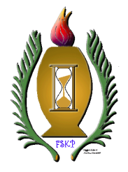 Program
Fredag den 27 september
SKKF´S kursdag. Se separat inbjudan och program
17:45 Samling utanför Hotellet för gemensam promenad till Jamtli där kvällsbuffé intas
Lördag 28 september
7:30 Samling utanför Hotellet för promenad till krematoriet
8.00 Studiebesök på krematoriet
10.00 Avgår buss från krematoriet till Åre (eventuellt ett stopp i Ristafallet)
12.00 Lunch på Holiday Club
13.00 Kabinbana till toppen (Vid dåligt väder Tännforsen)
15.00 Återresa med buss till Hotellet.
19.00 Samling vid restaurangen på Hotellet
19.30 Föreingens Supé
Söndag den 29 september
9.00 Föreningens årsmöte startar på Hotellet
10.00 Mediahantering. Hur hanterar vi media? Anna Olofsson journalist berättar lite om det
11.00 Skyddskläder och utrustning Karl Ericsson Svenska Elektrod AB
11.30 Skogskrematoriet. Bilder från byggnationen
12.00 Lunch, Östersunds kyrkogårdsförvaltning står som värd

